INFORMACION APLICATIVO MOVIL
- Acceso al aplicativo
  - Nombre: admin
  - Contraseña: admin
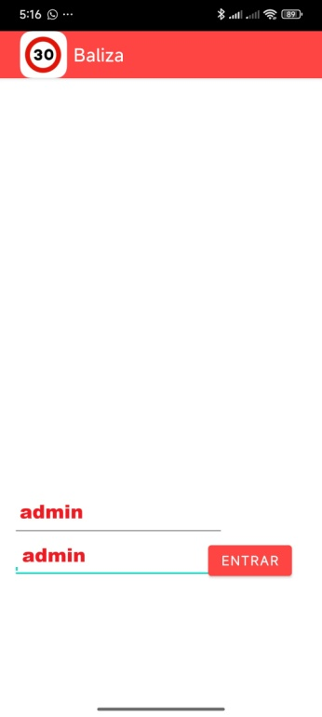

- Configuración
  - 1: Escanear bluetooth
  - 2: Leer configuraciones Baliza
  - 3: enviar la configuración a la Baliza
  - 4: Selección de la alarma, máximo 5
  - 5: Activar la alarma
  - 6: Hora inicio alarma
  - 7: Hora final alarma
  - 8: activación de la alarma = diario, lunes a viernes, fin de semana

